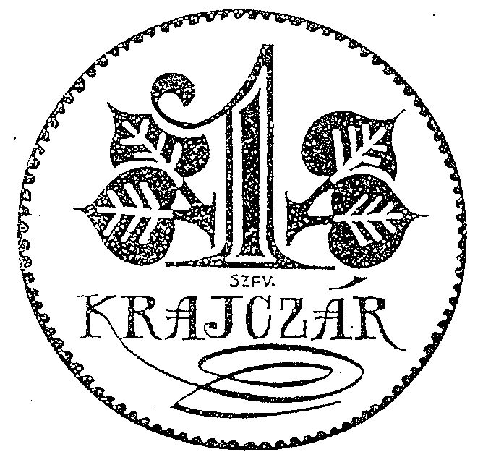 | KRAJCZÁROS ALAPÍTVÁNY
 | - közhasznú szervezet -
 | Adószám: 18481776-1-07; OTP 11736116-20124496
 | Székhely: 8000 Székesfehérvár., Bártfai u. 41. B.
 | Tel: 06/30/9566-736, Fax: - E-mail: krajczáros@t-online.hu
Kommunikációs felületek: http://krajczaros.uw.hu és http://haemgo.uw.hu és www.krajczarosalapitvany.hu illetve www.hadisirgondozas.hu és http://haemgo.hu továbbá http://www.facebook.com/krajczaros.alapitvany és https://www.youtube.com/results?search_query=krajcz%C3%A1ros+alap%C3%ADtv%C3%A1ny

A KURATÓRIUM 2016/10. (04.14.) számú határozata:

A kurátorok a kuratórium ülésének feltételeit illetően az alábbiak szerint határoztak:
1) Jkv. Vezető felkérés: Kubik Enikő elfogadva: 3 igen, …. nem, …. tartózk.
2) Jkv. Hitelesítő felkérés: Adorjáni István elfogadva: 3 igen, …. nem, …. tartózk.
Berkes Sándor elfogadva: 3 igen, …. nem, …. tartózk.
3) Napirend: elfogadva: 3 igen, …. nem,…. tartózk.

A KURATÓRIUM 2016/11. (04.14.) számú határozata:

A kuratórium tagjai (az A.O. alapján elektronikus úton megtartott ülésén, a jkv-höz csatolt meghívó és határozat szavazatukat tartalmazó email-ekkel és benyújtott okmányokkal alátámasztva) az alábbi döntést hozták a HTBK emü. megállapodás elfogadása tárgyában:

3 igen (tartózkodás illetve ellenszavazat nélkül)

A KURATÓRIUM 2016/12. (04.14.) számú határozata:

A kuratórium tagjai az alábbi döntést hozták a felhatalmazás a kuratórium elnökének 2016-ban emü. megállapodások előkészítésre és megkötésére tárgykörben:

- az Érsemjén önkormányzat illetve civil szervezet:
3 igen (tartózkodás illetve ellenszavazat nélkül)

- Nagyvárad –Tanoda Egyesület: 3 igen (tartózkodás illetve ellenszavazat nélkül)

- Homonna: Podvihorlatska Paleta – különös figyelemmel, hogy e formáció kiemelten fontos partnerünk a festmény kiállítás és kollekció bővítésében, valamint az idei V. Alaphoz benyújtott pályázatunkban:
3 igen (tartózkodás illetve ellenszavazat nélkül)

- Homonna: KVH Beskydy - tekintettel a hadisírgondozó nyári táborokban partnerségre
3 igen (tartózkodás illetve ellenszavazat nélkül)

A KURATÓRIUM 2016/13. (04.14.) számú határozata:

A kuratórium tagjai az alábbi döntést hozták a kuratórium elnök felhatalmazása a http://krajczaros.uw.hu honlapunkon a magunkról/partnereink rovatban közzétett korábbi együttműködési megállapodások felülvizsgálatára és szükség szerinti hatálytalanítására és/vagy aktualizálására tárgykörben:
3 igen (tartózkodás illetve ellenszavazat nélkül)
A KURATÓRIUM 2016/14. (04.14.) számú határozata:

A kuratórium tagjai az alábbi döntést hozták a kuratórium elnök felhatalmazása a bánki objektum fűtésének, meleg vízzel ellátásának átalakítására tárgyú előterjesztés tárgyában: 3 igen (tartózkodás illetve ellenszavazat nélkül)

A KURATÓRIUM 2016/15. (04.14.) számú határozata:

A kurátorok egybehangzó igenekkel tudomásul vették a tájékoztató tartalmú előterjesztést:
- a 2016. évi pályázataink eredményességéről az aktuális információk jegyében
- az éves tervünkkel összhangban a 2016. évi festmény kiállítás sorozatunk aktualitásairól, annak első állomásáról (Sanok), melyről a FB oldalunkon olvashatóak részletes információk, és ami igen sikeresnek minősíthető. Legközelebb Nagyváradon április 21-én, majd május 27-én Snina településen lesz megnyitónk. Ígérvényeink vannak Przemysl és más lengyel városban bemutatkozásra is.

Kubik Enikő Berkes Sándor Adorjáni István Németh István
- jkv. vezető - - hitelesítő kurátor- - EB tag - - kuratórium elnök -

